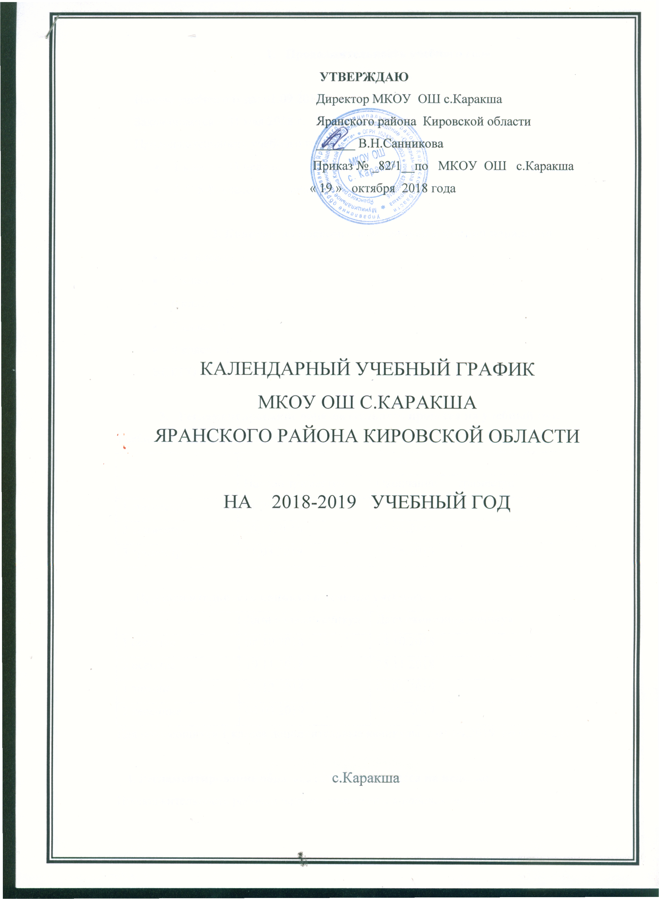

- Продолжительность учебного года

Начало учебного года: 01.09.2018 г.
Заканчивается – 31 мая 2018 г.
Продолжительность учебного года:
- 1 класс – 33 недели;
- 2-4, 5-8 классы – 34 недели

2. Количество классов – комплектов в каждой параллели:
- 1-4 классы - 1;
- 5 класс – 1;
- 6 класс – 1;
- 7 класс-1;
- 8 класс – 1.
ВСЕГО - 5

- Регламентирование образовательного процесса на учебный год:
Учебный год делится на триместры:
 | дата
 | Начало триместра | Окончание триместра
1 триместр | 01.09.2018 | 16.11.2018
2 триместр | 26.11.2018 | 01.03.2019
3 триместр | 11.03.2019 | 31.05.2019

Продолжительность каникул в течение учебного года:
 | Дата начала каникул | Дата окончания каникул
1 осенние | 08.10.2018 | 14.10.2018
2 осенние | 19.11.2018 | 25.11.2018
1 зимние | 31.12.2018 | 08.01.2019
2 весенние | 04.03.2019 | 10.03.2019
Для обучающихся 1 класса дополнительные каникулы с 01.04.2019 по 07.04.2019

4. Регламентирование образовательного процесса на неделю:
Продолжительность рабочей недели: пятидневная рабочая неделя.
- Регламентирование образовательного процесса на день.

Сменность: учреждение работает в одну смену.
Продолжительность уроков:
1 класс – 35 минут (в сентябре – октябре по 3 урока, в ноябре – декабре по 4 урока по 35 минут, в январе – мае – 4 урока по 45 минут);
2 - 4,5,6,7,8 классах – 45 минут
Режим учебных занятий
Начало учебных занятий в 8.30 согласно расписанию.

Расписание звонков в МКОУ ОШ с.Каракша в 2018-2019 учебном году.
№ урока | 1 класс | 2,4,5-8 классы
1 | 8.30-9.05 –  перемена 20 минут | 8.30-9.15  Перемена 10 минут
ЗАВТРАК 9.15 – 9.25
2 | 9.25 – 10.00  перемена 20 минут | 9.25 – 10.10  Перемена 10 минут
3 | 10.20 – 10.55  перемена 20 минут | 10.20 – 11.05  перемена– 10 минут
4 | 11.15 – 11.50  (ноябрь-декабрь) | 11.15 – 12.00
ОБЕД 12.00 – 12.20
5 |  | 12.20 – 13.05  перемена 10 минут
6 |  | 13.15 – 14.00  перемена 10 минут
7 |  | 14.10 – 14.55

6.Организация промежуточной и итоговой аттестации.
Промежуточная итоговая аттестация во 2,3,4, 5,6,7,8 классах проводится с 06.05.2019 по 22.05.2019 в форме итоговых контрольных работ по математике и русскому языку.
Обучающиеся 1 класса аттестуются качественно без фиксации их достижений.

